Министерство цифрового развития, связи и массовых коммуникаций
Российской Федерации
Ордена Трудового Красного Знамени федеральное государственное бюджетное образовательное учреждение высшего образования
«Московский технический университет связи и информатики»
_____________________________________________________________
Кафедра Системного программирования

ЛАБОРАТОРНАЯ РАБОТА №8
по дисциплине
«Прикладные информационные системы»
на тему:
«Изучение библиотеки jQuery, добавление подсветки для наведенного поста и эффекта для картинки-логотипа»

Выполнила:
студентка Храмова Диана Викторовна
группа БСТ2253

Москва 2026
Цель работы:
Изучить библиотеку jQuery, научиться подключать её к проекту, использовать селекторы, методы для обработки событий и анимации, а также применить полученные знания для создания интерактивных эффектов на сайте: подсветка поста при наведении и увеличение логотипа.
Задачи:
- Подготовить проект: создать папку lab8, скопировать в неё проект blog из lab7.
- Скачать библиотеку jQuery и подключить её к шаблону archive.html.
- Создать JS-файл highlight-post.js для реализации подсветки поста.
- Добавить в разметку поста элемент-подложку (one-post-shadow).
- Написать CSS для позиционирования подложки и её начальной прозрачности.
- Реализовать на jQuery анимацию появления/исчезновения подложки при наведении.
- Выполнить задание: добавить эффект увеличения логотипа при наведении.
Отчет по работе:
- Подготовка проекта (копирование из lab7)
Команды создания папки lab8 и копирования проекта:
cd D:\programming
mkdir lab8
cd lab8
xcopy D:\programming\lab7\blog D:\programming\lab8\blog /E /I
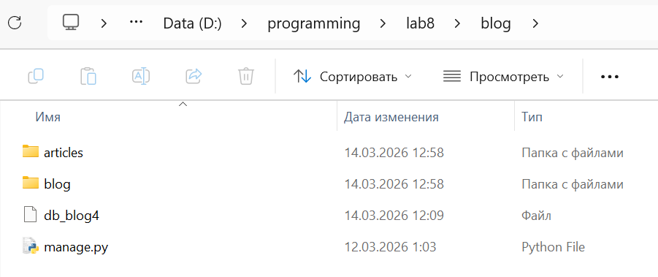
Рисунок 1 – Структура скопированного проекта
- Подключение jQuery
Подключение jQuery через CDN в шаблоне archive.html:
<script src="https://code.jquery.com/jquery-1.12.4.min.js"></script>
<script src="{{ STATIC_URL }}js/helloworld.js"></script>
<script src="{{ STATIC_URL }}js/fold-post.js"></script>
<script src="{{ STATIC_URL }}js/highlight-post.js"></script> - подключаю скрипт сразу
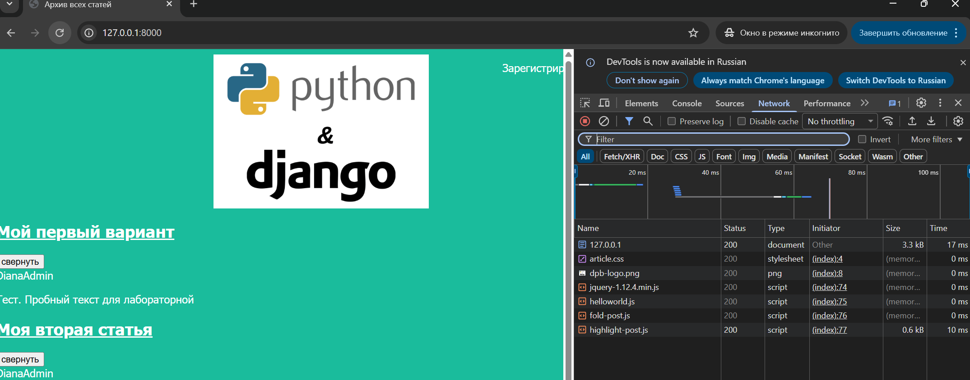
Рисунок 2 – jQuery в списке загруженных ресурсов (вкладка Network)
- Добавление элемента-подложки в разметку поста
Обновлённый шаблон archive.html (фрагмент с подложкой):
<div class="one-post">
<div class="post-managment">
<h2 class="post-title"><a href="/article/{{ post.id }}">{{ post.title }}</a></h2>
<p class="fold-button">свернуть</p>
</div>
<div class="article-info">
<div class="article-author">{{ post.author.username }}</div>
<div class="article-created-date">{{ post.created_date }}</div>
</div>
<p class="article-text">{{ post.get_excerpt }}</p>
<div class="one-post-shadow"></div>
</div>
CSS-стили для подложки (добавить в article.css):
.one-post {
position: relative; /* чтобы подложка позиционировалась относительно родителя */
}

.one-post-shadow {
position: absolute;
top: 0;
left: 0;
height: 100%;
width: 100%;
background: black;
z-index: -1;
opacity: 0; /* изначально прозрачна */
}
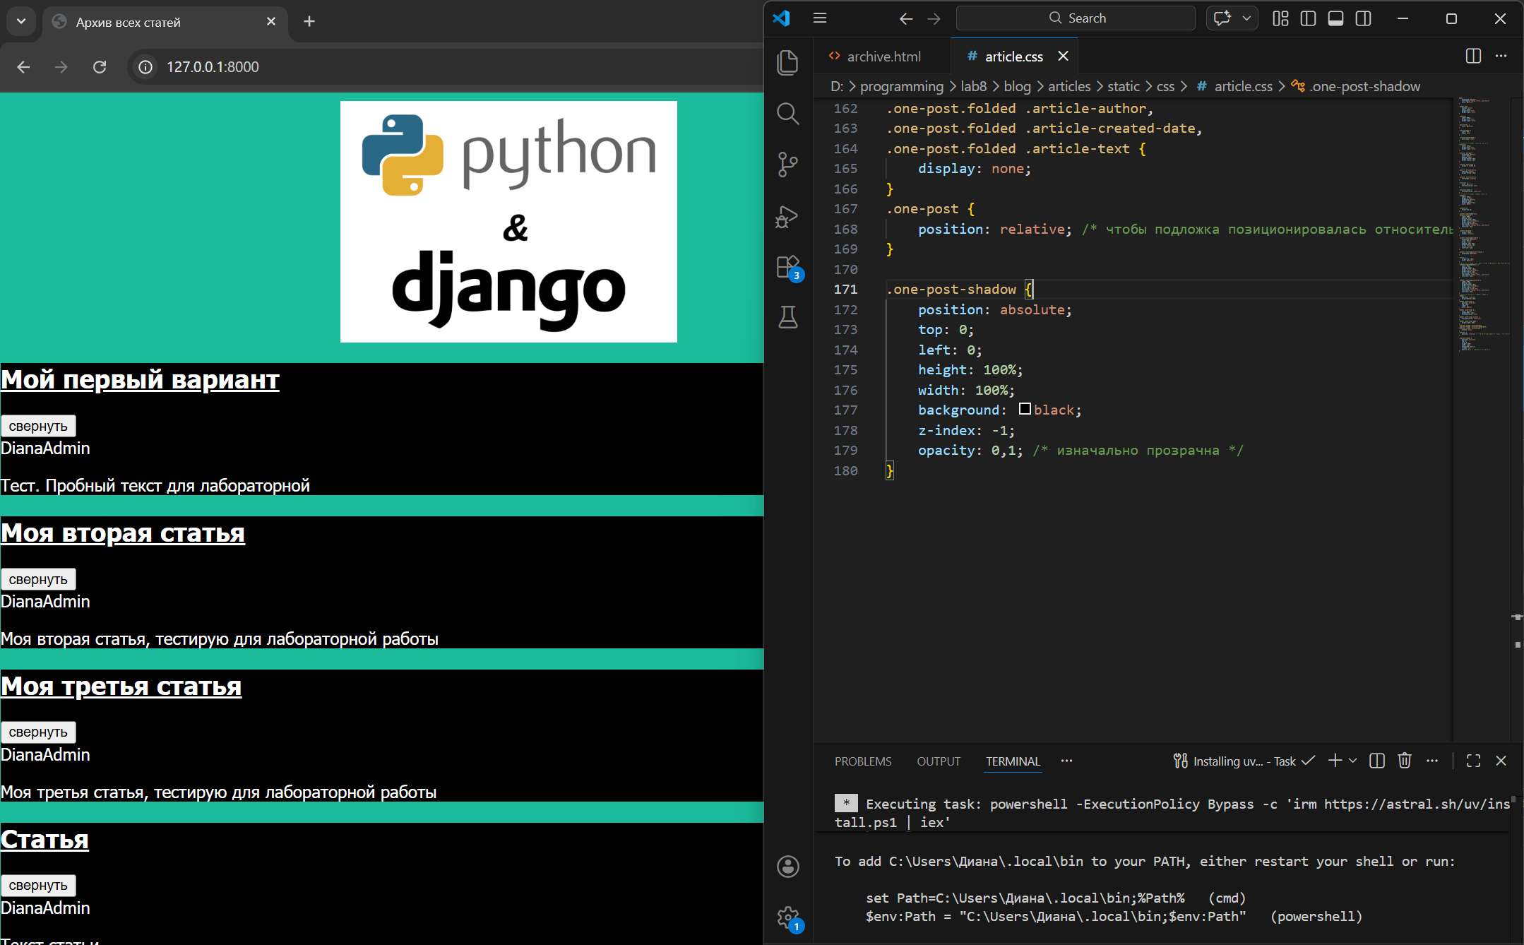
Рисунок 3 – Посты с чёрным фоном (после добавления подложки, но без анимации)
- Создание файла highlight-post.js и анимация при наведении
Код файла highlight-post.js:
$(document).ready(function(){
$('.one-post').hover(
function(event) {
// наведение
$(event.currentTarget).find('.one-post-shadow').animate({opacity: 0.1}, 300);
},
function(event) {
// уход курсора
$(event.currentTarget).find('.one-post-shadow').animate({opacity: 0}, 300);
}
);
});
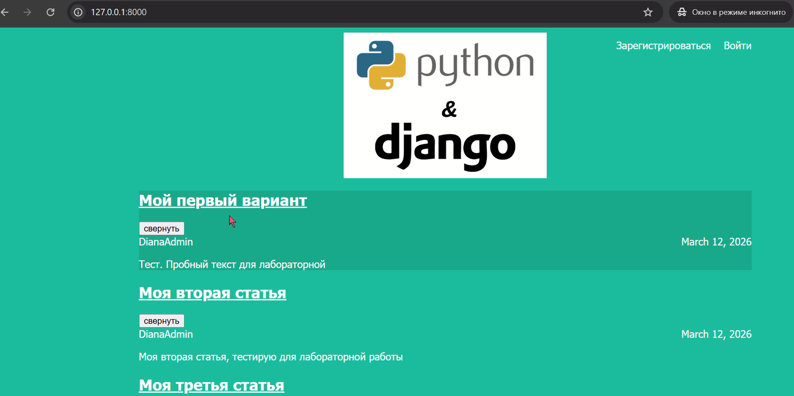
Рисунок 4 – Подсветка поста при наведении (фон становится слегка затемнённым)
- Задание: увеличение логотипа при наведении
Код для эффекта увеличения логотипа (добавить в highlight-post.js):
$(document).ready(function(){
$('.header img').hover(
function() {
$(this).animate({width: '338px'}, 200); // увеличиваем на 20px
},
function() {
$(this).animate({width: '318px'}, 200); // возвращаем исходный размер
}
);
});

Рисунок 5 – Логотип до наведения

Рисунок 6 – Логотип в увеличенном состоянии при наведении

Ссылка на GitHub:

Выводы:
В ходе выполнения лабораторной работы была изучена библиотека jQuery, её возможности по упрощению манипуляций с DOM, обработке событий и созданию анимаций.

